Energie grafiek
In het menu van grafiek kies je Energie (1) om de energie grafiek te tonen. In de energie grafiek zie je de geïmporteerde en geëxporteerde energie van de installatie zoals de digitale meter dit weergeeft, bijkomend de totaal opgewekte energie van al de gekoppelde en gemonitorde zonnepanelen in kWh. Let op de weergave is een balkgrafiek met de energie in kWh per kwartier.
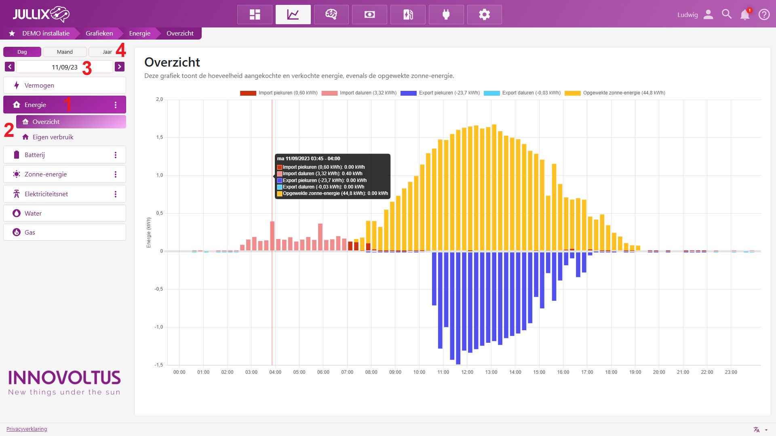
- De geïmporteerde energie tijdens dal en piek in het rood.
- De geëxporteerde energie in het blauw.
- De opgewekte energie van de PV installatie in het geel.
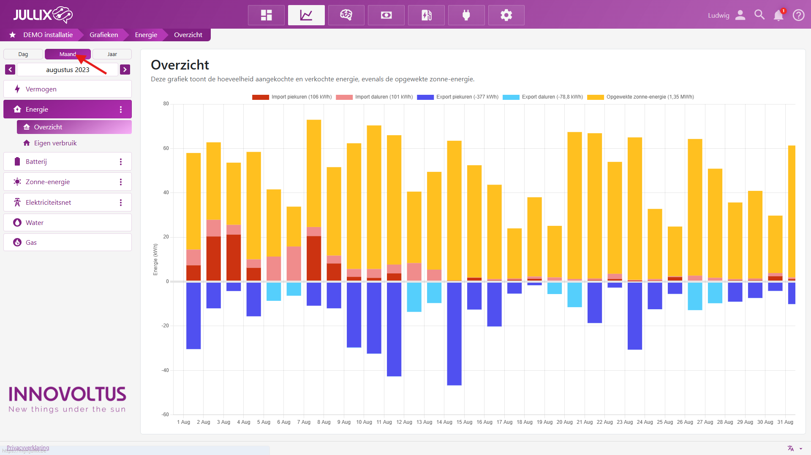
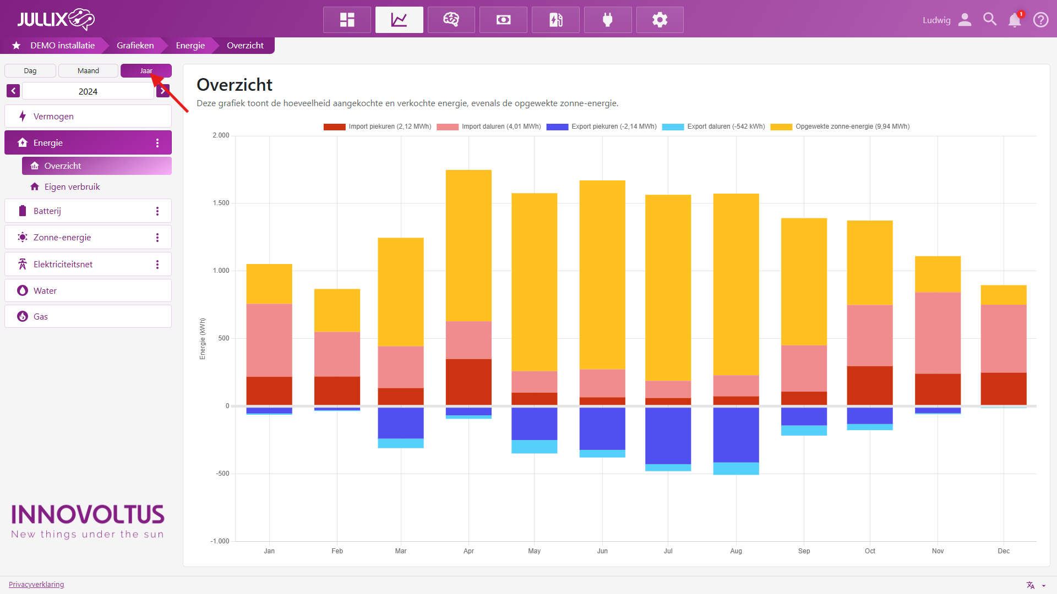
Via de kalender (2) kan je andere data kiezen en bekijken.
De grafiek kan je per dag, per maand of per jaar bekijken (3).

